**Лабораторная работа №3**

**«Создание и заполнение таблиц»**

**Цель:** Научиться создавать отношения и заполнять их. Получить навык создания БД с помощью даталогической модели.

Схема данных БД

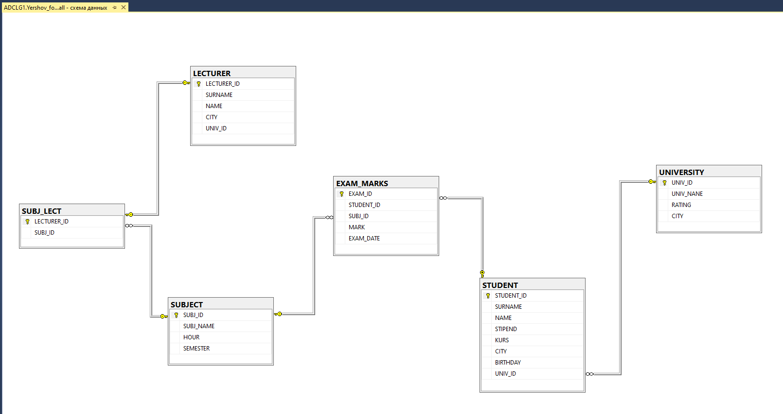

Рис. 1 Схема данных

Таблица EXAM_MARKS

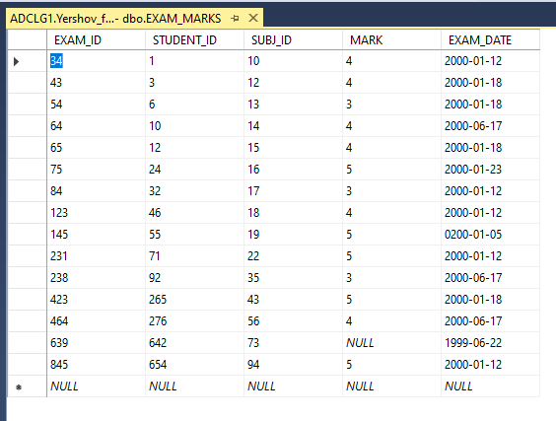

Рис.2 Таблица EXAM_MARKS

Таблица LECTURER

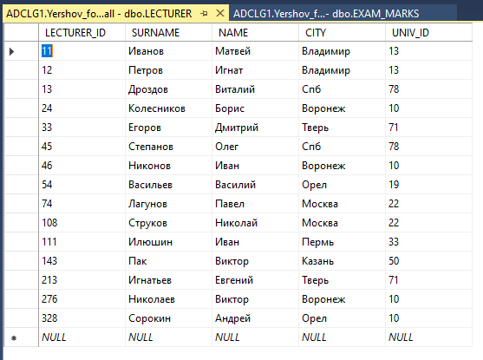

Рис.3 Таблица LECTURER

Таблица STUDENT

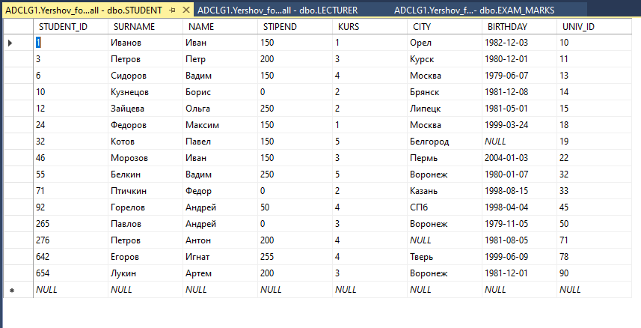

Рис.4 Таблица STUDENT

Таблица SUBJ_LECT

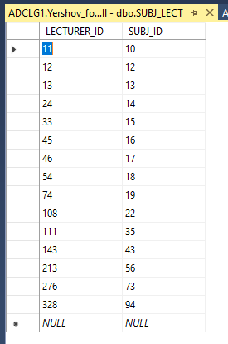

Рис.5 Таблица SUBJ_LECT

Таблица SUBJECT

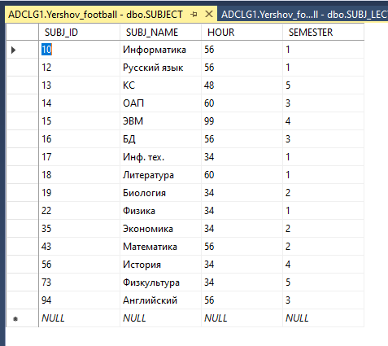

Рис. 6 Таблица SUBJECT

Таблица UNIVERSITY

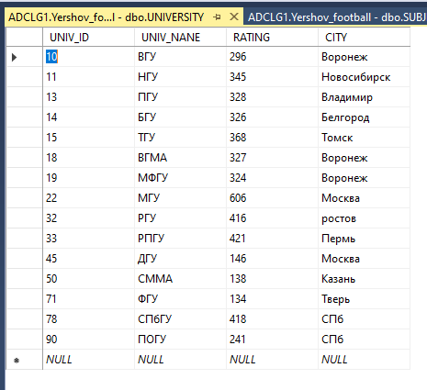

Рис. 7 Таблица UNIVERSITY